IT1795 Scheda creata il 4 dicembre 2024

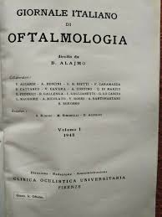
Descrizione storico-bibliografica
*Rivista di oftalmologia. - Anno 1, n. 1 (gennaio 1946)-anno 2, n. 12 (dicembre 1947). - Firenze : L. Salpietra, 1946-1947. – 2 volumi. ((Mensile. - BNI 1946-3057. - PUV0118939

*Giornale italiano di oftalmologia / diretto da D. Alajmo. - Vol. 1, n. 1 (gen.-feb. 1948)-vol. 17, n. 6 (nov.-dic. 1964). - Firenze : Clinica oculistica universitaria, 1948-1964. - 17 volumi : ill. ; 24 cm. ((Bimestrale. - BNI 1948-3024. - CFI0353994
Autore: Università degli studi di Firenze: Clinica oculistica

Soggetto: Oculistica - Periodici
Classe: D617.7005

